メールの返信と添付
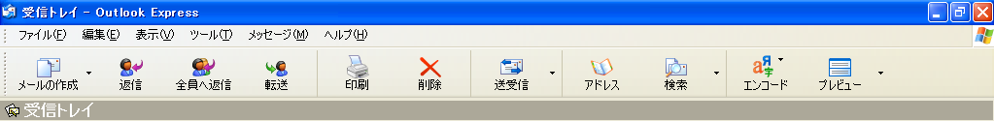

○ 返信
① 返信するメールをクリックする
②「返信」ボタンをクリックする
③「宛先」に返信先のアドレス（名前の場合もある）が入っているのを確認する
④「件名」欄に「Re:○○○○」が入っているのを確認する
⑤「本文」を入力する。
Original Messageのところあたりは原則削除した上で本文を入力する。
⑥「送信」ボタンをクリックする。
⑦「送受信」ボタンをクリックする。
⑧「送信済アイテム」で控えをかくにんする
○添付メールの送信
※ 送信メールは通常どうりに作る
① 「挿入」ボタンをクリックする
② 「添付ファイル」をクリックする
「添付ファイルの挿入」の画面が開く
③ 「ファイルの場所」の中の「添付するファイル」をクリックする
④ 「メッセージ作成」画面に戻る
追加「添付」欄に添付ファイル名を確認する
⑤ 「送信」ボタンをクリックする。
○添付メールの開封
※ 受信は通常どうりにする
① 「受信トレイ」で送信者の左にクリップマークを確認する
② メール本文の右上あるクリップマークをクリックする
③ 添付ファイル名をクリックして開ける
